活動報告書 フォーマット Webエントリーページ踏襲版
応募試験基本情報(必須) Application Basic Information(required)
入学時期
入学時期を選択してください。また、その入学時期を選んだ理由、入学までの学習計画について200字以内で入力してください。
Select enrollment period. Explain the reason for your choice of enrollment period and describe plans for personal study and research until enrollment. If in Japanese, it should be no more than 200 characters in length. If in English, it should be no more than 400 letters including spaces (about75 words).

入学時期 Enrollment Period
●□2024年04月入学 April, 2024 enrollment
□2024年09月入学 September, 2024 enrollment
理由 Reason（必須 required）

志願者に関する履歴等 Online Application Form
学歴Academic Background
●小学校入学から高校卒業までの学歴を入力してください。
Enter academic background from the time of entering elementary school until graduation from high school.
学校名  (20字以内・英語半角40字以内) | 所在地  (国内は都道府県、海外は国・州) | 在学期間(西暦)  (開始年/月～終了年/月) | 在学年月  (○年/○ヵ月)
(例)慶應小学校 | (例)東京都 | (例)2010/4月 〜  2016/3月 | (例)６年 /0ヶ月
 |  | / ～ / | /
 |  | / ～ / | /
 |  | / ～ / | /
 |  | / ～ / | /
 |  | / ～ / | /
 |  | / ～ / | /

日本国外の滞在・居住歴Stay and/or Residency Outside Japan
日本国外の滞在・居住歴がある場合は、年齢・期間・目的（観光旅行は除く）にかかわらず入力してください。
If applicable, enter age, period, and purpose of stay/residency (excluding travel for sightseeing).
滞在・居住先国名  (20字以内・英語半角40字以内) | 帯同者 | 期間(西暦)  (開始年/月～終了年/月) | 目的  （留学の場合は派遣団体等）
(例)カナダ | (例)なし | (例)2022/9月〜2023/6月 | (例)慶應高等学校
 |  | / ～ /
 |  | / ～ /
 |  | / ～ /
 |  | / ～ /

上記の例は留学の場合である。
下記のものは親の都合により海外での滞在を経験したものの例である。
滞在・居住先 帯同者 期間（西暦） 目的
アメリカ合衆国 両親 2015/3月〜2020/3月 父の一身上の都合
(正式名称で書く)

中学卒業後の進路(高等学校等)のコース、クラス、カリキュラムなどについて
Path taken after graduating from junior high school, such as the selection of high school courses, classes, and curriculum

志願者が選んだ中学卒業後の進路(高等学校等)について、複数のコースやクラス、カリキュラムが用意されていた場合、どのコース・クラス・カリキュラムを選択したのか、またその選択した理由を200字以内で記入してください。(学校に、複数のコースやクラス、カリキュラムがない場合は特に記入不要です。)
Path (upper secondary school and the like) taken after graduating from junior high school. Where a selection of high school courses, classes, and curricula were offered, describe which course,
class, and curriculum you chose and the reason for selecting them. If in Japanese, it should be
no more than 200 characters in length. If in English, it should be no more than 400 letters
including spaces (about 75 words). (If your school does not offer more than one course, class,
or curriculum, leave this section blank.)

活動報告 List of Achievements
活動報告自己評価Self-Evaluation of Achievements
学業を含めたさまざまな活動に積極的に取り組んだ成果について、最も自己評価した内容と、その内容を選んだ理由を説明してください。（200字以内）
別添資料がある場合は、「任意提出資料」のページでその資料をアップロードし、その番号にチェックを入れてください。
From among your various achievements, including those in academics, describe the achievement you most highly rate and tell us why you chose that achievement. If in Japanese, it should be no more than 200characters in length. If in English, it should be no more than 400 half-width alphanumeric characters, including spaces (about 75 words). Related materials should be uploaded to the "Optional Materials" section, and a check should be placed next to the Optional Material number.
↑
自身の探究活動に関連する最も特質すべき実績を書くのがオススメ！
そして、その実績から何を生み出し、何が出来たのかを書く。→その内容を選んだ理由になる
それに関連する任意提出資料の該当番号をチェックする。 →下記が受験時のフォーマット
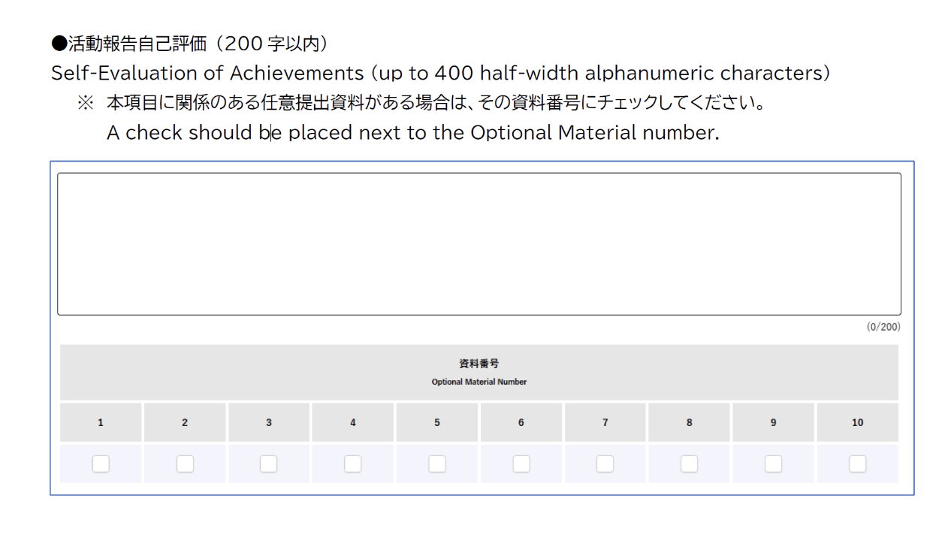

活動記録
活動記録List of Achievements
中学校卒業後の取り組みと成果について入力してください。中学校卒業後の活動や関心と強く関係しているものであれば、それ以前の時期の活動や成果についても記入して問題ありません。活動や成果が多数ある場合は、特に報告したい活動や成果に絞り、指定された項目数(１０個以内)の中で入力してください。別添資料がある場合は、「任意提出資料」のページでその資料をアップロードし、その「任意提出資料」の左に記載されている資料番号（1～10）を「資料番号」欄に入力してください。活動の中で、特記したい活動や成果等について３つまで、「◎」欄にチェックを入れてください。（各項目ごとに３つまで）
Describe the activities you have undertaken in all fields since graduating from junior high school
and the results. Please note that activities and results undertaken before graduating from junior
high school that had a significant impact on subsequent activities may be included. If your activities
and results are too numerous to include all, select those that you want to highlight so that they
will fit within the appropriate space. If you have separate materials, such as proof of awards and
results, upload them in the "Optional Materials" section. Enter the Optional Material number (1-10)
in the "Optional Material Number" column. Select up to three each of activities and achievements that you want to highlight by placing a check in the column marked ◎.

西暦年 | 月 | 学年 | 年齢 | 活動内容（日本語35 文字以内・英語半角70 字以内） | 資料番号 | ◎

下記が受験時のフォーマット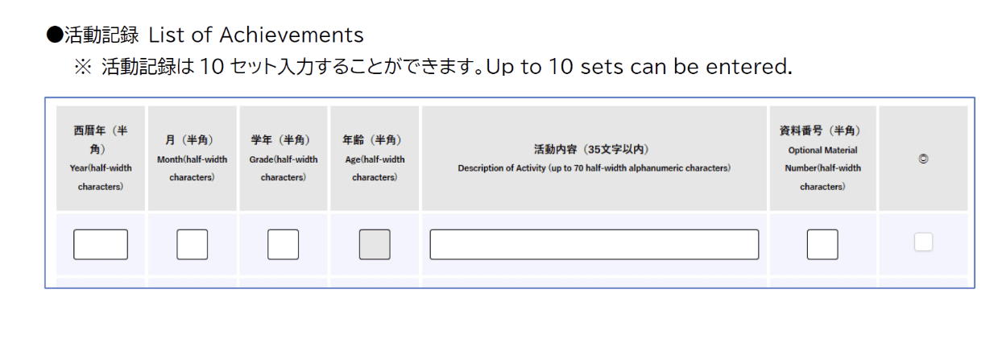
この欄が×10個

任意提出資料 200字要約 （任意提出資料完成後）
各任意提出資料について、200字以内でその価値を的確にアピールしてください。
この200字の出来によって、その資料が教授陣に実際に読まれるかどうかが決まります。
資料番号 | 200字要約

下記が受験時のフォーマット
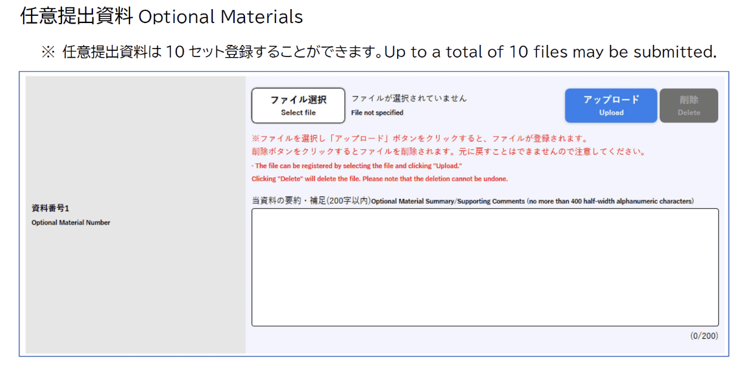

学校その他の団体等における主な活動歴（活動記録と重複可）Record of Activities at School and in Other Organizations (May overlap with list of achievements)

期間  (西暦)(開始年/月～終了年/月) | 学年 | 年齢 | 学校団体等組織の名称  （20文字以内） | 組織内の役職  （10文字以内） | 資料番号 | ◎
（例）2020年/6月〜  2025年/3月 | 3 | 17 | 慶應高校ボランティア部 | 部長 | 4 | ◎

下記が受験時のフォーマット
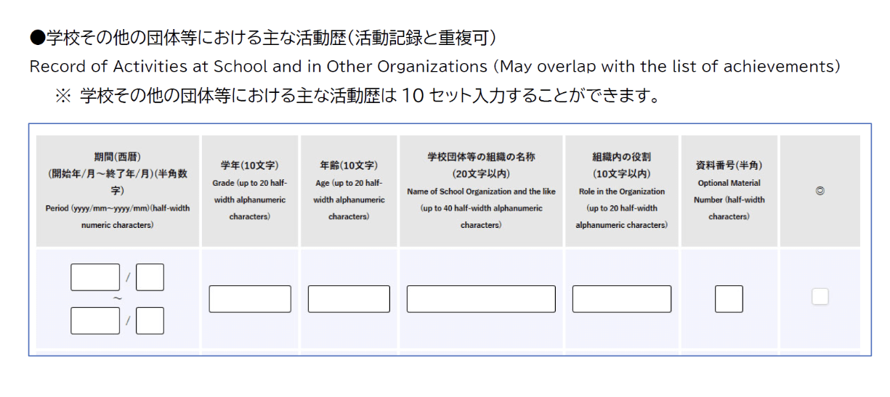

各種競技・コンクール・懸賞論文等参加歴（活動記録と重複可）Participation in Competitions, Contests, Exhibitions, Essay Contests, etc. (May overlap with list of achievements)

西暦年 | 月 | 年齢 | 競技・ｺﾝｸｰﾙ等名称  (30字以内) | 主催機関  (30文字以内) | 成績結果・公式記録  (20字以内) | 資料番号 | ◎

下記が受験時のフォーマット
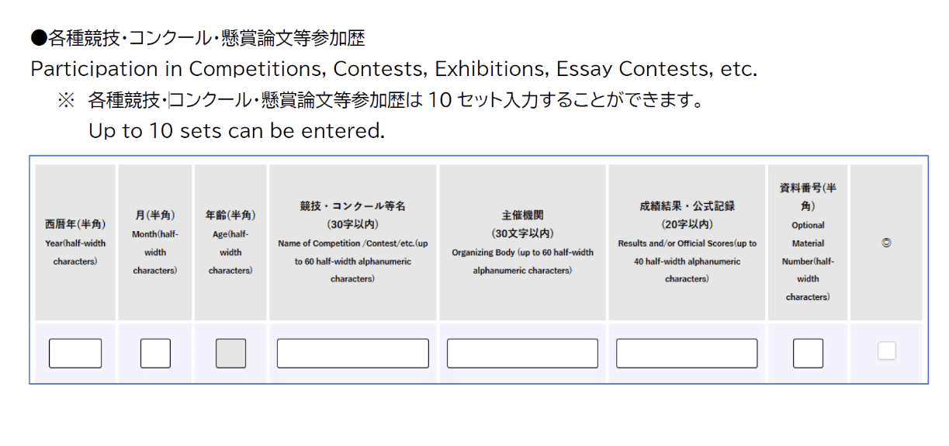

団体活動・競技における役割と実績Group Activities and Competitions. Describe your role in the group and the results.
これまでに入力した内容の中で団体活動・競技における役割と実績があれば入力してください。If you have entered group activities or group competition, describe your role in the group, and results.（100文字以内・英語半角200字以内）

下記が受験時のフォーマット
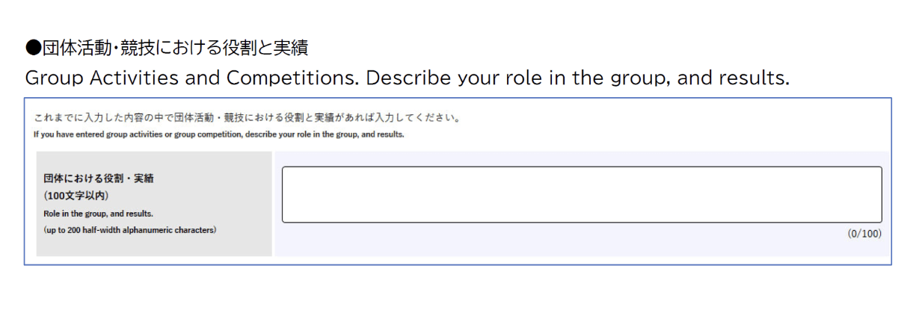

スポーツ競技における特に優れた運動能力とその内容・記録Competitive sports. Describe any outstanding athletic abilities and/or records.
スポーツ競技における特に優れた運動能力とその内容・記録があれば入力してください。（これまで書いた内容と重複可）
Describe any outstanding athletic abilities and/or records in competitive sports. (May overlap with other sections.)（100文字以内・英語半角200字以内）

下記が受験時のフォーマット
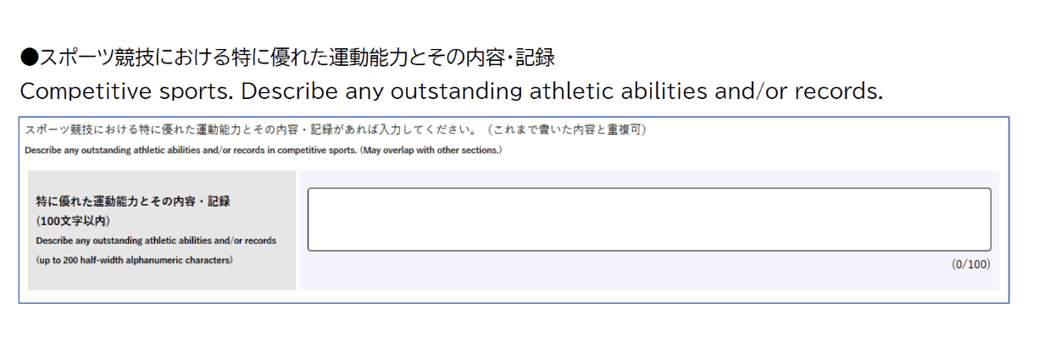

資格・検定・段位等の取得(活動記録と重複可) Qualifications, Proficiency Tests, Ranks, etc. (May overlap with list of achievements)

西暦年 | 月 | 年齢 | 資格等の名称  (30文字以内) | 資格級位  (20文字以内) | 資格認定機関名  (30文字以内) | 資料番号

下記が受験時のフォーマット
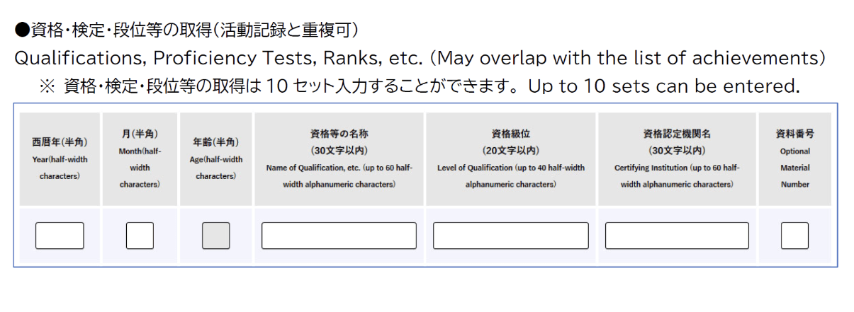
その他あなたに関して知っておいてほしいことがあれば入力してください（500文字） If there is anything else that you would like us to know about you, describe it here. (up to 1000 half-width alphanumeric characters)

下記が受験時のフォーマット

